Estadística. 3 de noviembre

Supongamos que queremos replicar el clásico estudio de Peterson y Peterson (1959) sobre la duración de la información en la memoria a corto plazo (si dura sólo unos pocos segundos o más tiempo). Se puede obtener información adicional en la siguiente página web (https://www.simplypsychology.org/peterson-peterson.html) O puedes leer el artículo original (Peterson, L.R. y Peterson, M.J. (1959). Retención a corto plazo de los elementos verbales individuales. Journal of Experimental Psychology, 58, 193-198.).
La idea es sencilla (el esquema de abajo es muy informativo). Tenemos una muestra de 16 estudiantes. En cada ensayo, se presentan (auditivamente) tres letras (el trigrama FGK, por ejemplo) y un número de 3 dígitos. Después de cierto intervalo (hay 3 condiciones: 5 segundos, 10 segundos, 15 segundos; había 20 ensayos en cada condición, que se promedian después; el orden de los 60 ensayos fue aleatorio para cada participante) los participantes han de recordar el trigrama (si pueden recordar ...). Para evitar que los participantes repasen las consonantes, justo después de presentar el trigrama, los participantes tenían que contar los números hacia atrás (véase la figura). El investigador midió el porcentaje de trigramas recordados correctamente en cada condición.
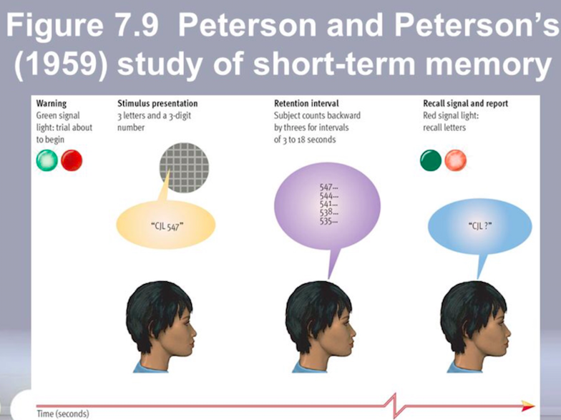

-¿Cuál es el pregunta principal?

Cuán rápido se desvanece la información en la memoria a corto plazo.

--¿Puedes indicar la variable / s independiente y la variable dependiente / s?

Variable independiente: intervalo de retención (5, 10, 15 segundos)
Variable dependiente:% de trigramas correctamente recordados

--¿Tenemos un diseño entre-sujetos o un diseño intrasujeto?

Este es un diseño intrasujeto. Todos los participantes forman parte en las tres condiciones experimentales.

--¿El estudio sigue la tradición experimental o correlacional?

Es un experimento: hay una variable independiente y una variable dependiente. Por lo tanto, podemos establecer relaciones causales.

--¿Cuál es el número de filas y columnas que vamos a tener en el conjunto de datos de SPSS? ¿Por qué?

16 filas (tantos como participantes)
3 columnas (el porcentaje de trigramas correctamente recordados en cada una de las tres condiciones: 5 segundos, 10 segundos y 15 segundos).

--Tenemos los datos de este nuevo estudio en el siguiente enlace: http://www.uv.es/mperea/petersen.sav. Analiza los datos. Se desea obtener un gráfico y un par de frases para explicar los resultados. (¿Estamos replicando el estudio original de Peterson y Peterson, 1959?)

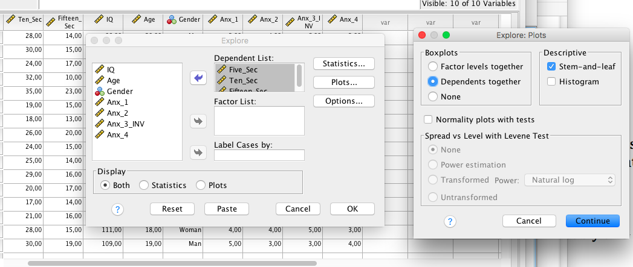

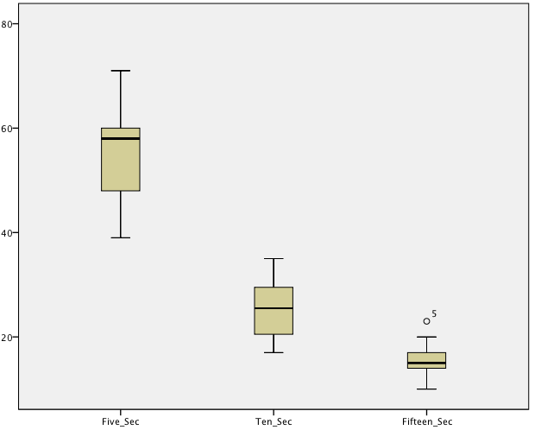
El diagrama de caja (ver arriba) muestra claramente el decaimiento de la información en la memoria a corto plazo (MCP) es extremadamente rápido (es decir, la MCP es de muy corta duración). Cuando el intervalo de retención es 5 segundos, el porcentaje medio de trigramas recordados es 55,75%, que baja a 23,78% cuando el intervalo de retención es de 10 segundos, y es sólo 15,8% con el intervalo de retención es de 15 segundos. Es pues, un resultado muy similar al descrito por Peterson y Peterson (1959).

--El estudio fue realizado de manera elegante, pero puedes pensar otros experimentos en esta línea comprobar el alcance y la naturaleza de la memoria a corto plazo? (Probablemente este experimento ya se habrá hecho…pero quién sabe.)

Podemos manipular Edad (es decir, un experimento con niños o con adultos mayores). También podemos examinar el decaimiento de la memoria a corto plazo para otros tipos de estímulos (por ejemplo, imágenes). También podemos emplear trigramas vs. anagramas de 3 letras (por ejemplo., FBI, KFC, ...). Hay otras opciones, por supuesto.

Como habréis visto, hay más columnas de las necesarias en el conjunto de datos de SPSS. La razón es que tenemos algunas preguntas adicionales, no necesariamente relacionados con el estudio de Peterson y Peterson. Tenemos la puntuación en un test de inteligencia, tenemos la edad, el género, y también tenemos las respuestas de cuatro preguntas de ansiedad (de 1-7 en una escala de Likert, la tercera pregunta es inversa ...)

--Queremos tener un índice de “memoria a corto plazo” para cada persona; para ello vamos a promediar el % trigramas correctos a los 5, 10 y 15 segundos, y así tenemos un índice global de memoria. ¿Difiere la memoria a corto plazo (considerada globalmente) entre hombres y mujeres? Explicar el resultado.

En primer lugar, se calcula que esta medida “compuesta” de la memoria a corto plazo (es decir, el promedio de las 3 columnas de 5, 10 y 15 segundos). Y entonces se obtiene el Diagrama de caja:

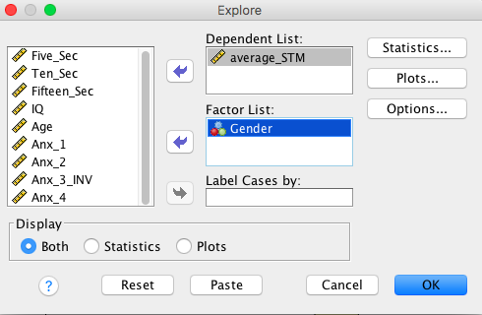

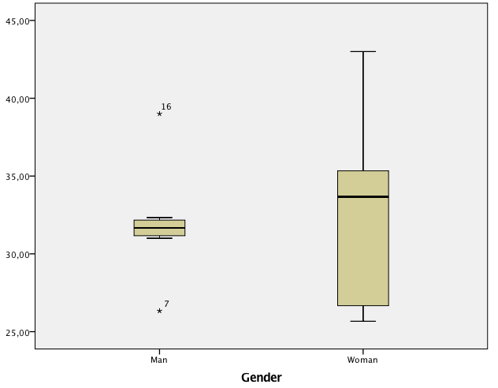

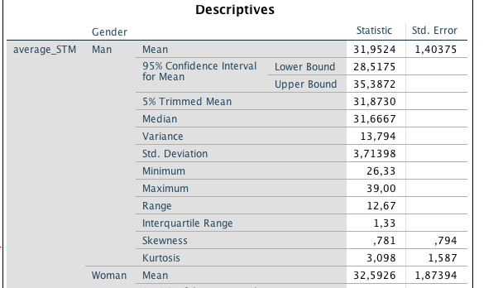

Como era de esperar, los promedios de la medida compuesta de MCP (memoria a corto plazo) son los mismos para hombres y mujeres (32,0 frente a 32,6, respectivamente).

(NOTA: No prestar mucha atención al diagrama de caja, ya que se basa en un número extremadamente bajo de elementos en cada grupo).

--Queremos calcular el nivel de ansiedad de los participantes, para lo que calcularemos el promedio de las 4 preguntas de ansiedad, pero tener cuidado con la pregunta # 3 que es inversa). ¿Ves alguna diferencia en los ansiedad entre hombres y mujeres?

En primer lugar, tenemos que tener el formato “correcta” (es decir, más es más) en la pregunta # 3. (Se puede hacer eso a través de “recodificación” ... cada valor 1 es 7 ... 6 ... 2 es, o puede utilizar la fórmula: nuevo_valor = 7 + 1-antiguo_valor). Y luego a calcular la media de las 4 preguntas. Y entonces este será tu variable dependiente en el Diagrama de caja. El factor es el género.
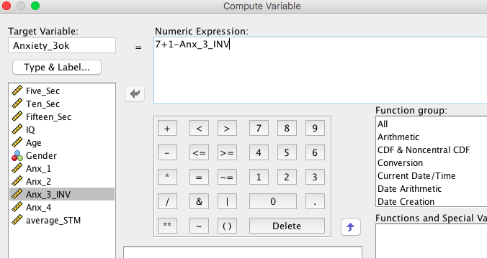

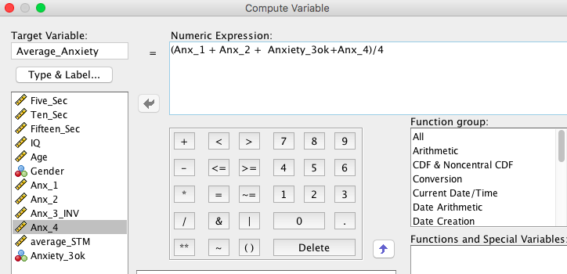
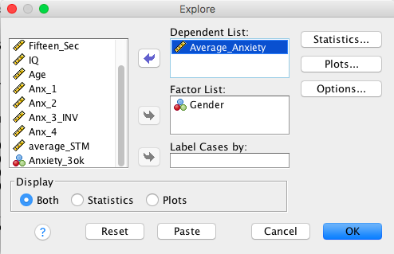

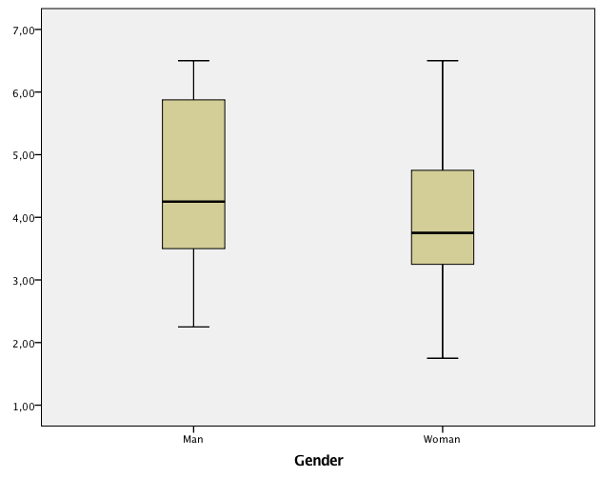

Como se puede ver en el Gráfico de caja, los niveles de ansiedad son similares para hombres y mujeres en la muestra.
(Puedes informar de las medias, que siempre es útil).
--Queremos crear dos grupos de CI a partir de la mediana (“median split”, de manera que tengamos los 8 sujetos con CI más alto en un grupo y los 8 sujetos con menor CI en el otro grupo. ¿Hay diferencias en las tasas promedio de recuerdo (el promedio de 5, 10 y 15 segundos, como en una pregunta anterior) entre los individuos el grupo de CI bajo y CI alto?

En primer lugar, se calcula la mediana de CI, que es 105,5. Esto significa que habrá 8 observaciones por encima de este valor (los individuos “higherIQ”) y 8 observaciones debajo de ese valor (los individuos “lowerIQ”). Sólo tienes que recodificar el CI en “IQgroups” (GruposCI), con la condición de que todos los valores inferiores a 105,5 pertenecen a 1 (lowerIQ) y el otro pertenecerán a 2 (higherIQ). Una vez que hayas hecho eso, entonces puedes obtener el Diagrama de caja.

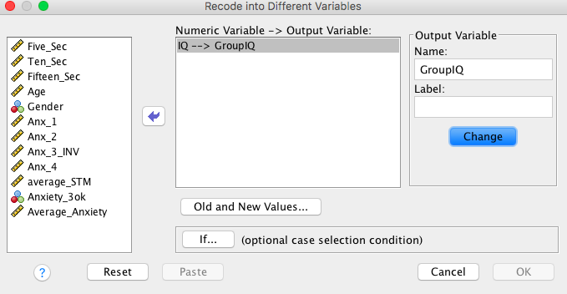

Es una buena idea tener las etiquetas de las categorías (en “vista de variables”), 1 = lowerIQ (CI menor), 2 = higherIQ (CI mayor)
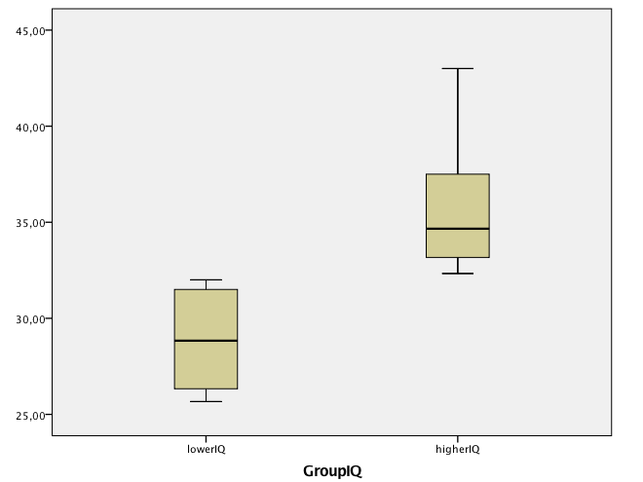

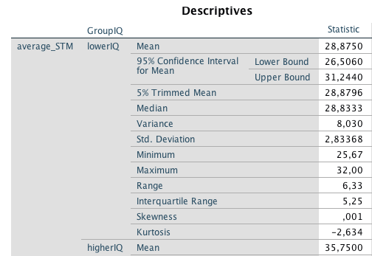

Los individuos en el grupo de CI más alto tienen mejores capacidades de memoria a corto plazo que los individuos en el grupo de CI más bajos (medias en el índice de Memoria a Corto Plazo: 37,5% vs. 28,7%, respectivamente), como también puede verse en el gráfico de caja.

--Queremos reanalizar la replicación del experimento Peterson y Peterson sin incluir los participantes “mayores” (30 años o más). ¿Se obtienen mismos resultados que con la muestra completa?

Aquí vamos a la opción de “Seleccionar casos” (menú Datos de SPSS) con la condición de que se seleccionan los individuos menores de 30 años

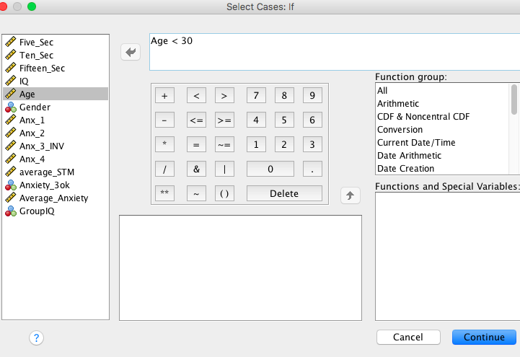
A continuación, hacemos el mismo análisis que en la pregunta que hicimos sobre el experimento de Peterson y Peterson. El nuevo diagrama de caja es:

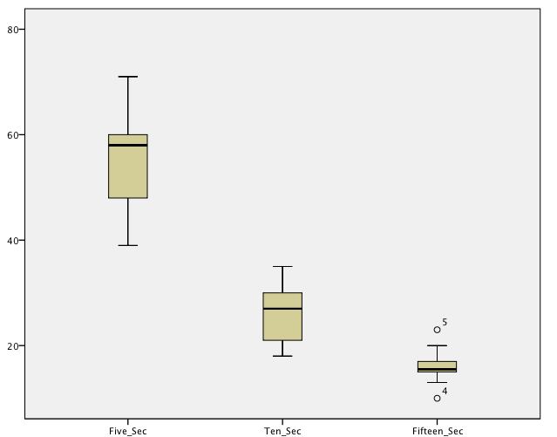

Este gráfico es muy parecido al que teníamos (ver más abajo). En otras palabras, las conclusiones son las mismas que con toda la muestra. (Pensemos que sólo hemos excluido dos participantes y que tampoco eran muy mayores).

